Приложение к постановлению

главы города Череповца

от 11.01.2018 № 3

**ПРОЕКТ ВНЕСЕНИЯ ИЗМЕНЕНИЙ В ПРАВИЛА ЗЕМЛЕПОЛЬЗОВАНИЯ И ЗАСТРОЙКИ ГОРОДА ЧЕРЕПОВЦА**

1. Приложение 3 «Карта градостроительного зонирования» изложить в новой редакции согласно приложению 1 к настоящему проекту.

2. Приложение 4 «Карта границ зон с особыми условиями использования территории, карта границ территорий объектов культурного наследия» изложить в новой редакции согласно приложению 2 к настоящему проекту.

Приложение 1 к проекту внесения изменений в Правила землепользования

и застройки города Череповца

Карта градостроительного зонирования

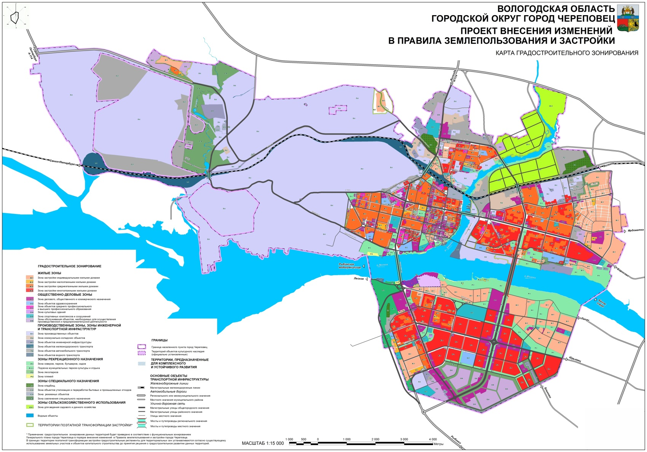

Приложение 2 к проекту внесения

изменений в Правила землепользования

и застройки города Череповца

Карта границ зон с особыми условиями использования территории, карта границ территорий объектов культурного наследия

